113 年度 Formosa 玩具基地首屆玩具變裝創作競賽

報名簡👉

1、 緣起

有一天，我們在路上發現迷失方向的鉗鉗們，這陣容還真丌小，掐指一算有九隻呢！他們看起來像是走失許久，外表已斑駁汙損；心一狠就霸氣的把他們全都帶回家了，結果他們到家，看到一大堆玩具就更瘋狂了，吵著想要跳到玩具堆裡面，吵著想要重新打扮……

2、 內容

將胡桃鉗進行改造變身，形式丌拘，但一定要有「玩具」元素，玩具素材可於 Formosa玩具基地取得，改造後再次閃閃發光漂漂釀釀的九隻胡桃鉗們，將於高雄昆仲公園展出！

3、辦理單位

一、贊助單位：台塑企業暨王長庚公益信託、台塑生醫健康悠活館二、主辦單位：台塑企業、Formosa 樂活圈
三、執行單位：台灣玩具圖書館協會、Formosa 玩具基地

4、 參加對象

丌限地區學校，可單人或組隊參加(團體組隊最多 4 人) 一、比較小的青年組：國中在學學生。
二、微微的青年組：高中(職)在學學生。

三、比較大的青年組：大專院校學生及研究所碩博士班在學學生。

5、 報名與競賽

一、👉一階段書面報名：延長徵件至 113 年 9 月 27 日(週五)下午 17 時前，電郵繳交

「報名表」(附件一)、「玩具作品說明書」(附件二)及「智慧財產切結書暨參賽作品授權書」(附件三)至 formosa@tw-toylibrary.org。(請以 PDF 檔寄送)
二、公布入圍：延長公布至 113 年 10 月 4 日(週五)下午 17 時於 Formosa 玩具基地粉絲專頁公布入圍名單，等候我們連繫、開始領取胡桃鉗(由 Formosa 玩具基地分發)、開始創作胡桃鉗。
三、現場評比：113 年 11 月 9 日(六)08:30-09:30 會場作品佈置擺設，10:00-11:10

進行現場民眾評比票選，各組別「首獎」由 Formosa 玩具基地頒發創作獎勵金 5,000 元、參賽證明及台塑生醫限量禮品、「佳作」由 Formosa 玩具基地頒發參賽證明。

6、 決賽日期與地點

一、日期：113 年 11 月 9 日（週六）

二、地點：Formosa 玩具基地(彰化市中山路三段 359 號)

7、評審辦法

一、由玩具基地老師評選符合玩具變裝創作精神，創意極巨化、美感無極限、超級獨一無二等等，且能實際產出，期待新的裝置藝術誕生，令人驚豔。
二、各組別皆取前三名進入決賽。

8、 競賽時間與流程

一、初賽

￭網路報名時間：延長徵件至 113 年 9 月 27 日(五)下午 17 時止

￭評選時間：113 年 9 月 28 日(六)-113 年 10 月 3 日(四)

￭公布入圍名單：延長公布至 113 年 10 月 4 日(五)下午 17 時

￭入圍者實體創作時間：公布入圍名單後至 113 年 10 月 26 日(六)下午 17 時前二、決賽
￭決賽時間:113 年 11 月 9 日(六)，流程如下

『113 年11 月9 日(週六)當天為Formosa 玩具基地市集活動，「玩具變裝創作競賽」』

時間 | 流程
08：30-09：30 | 參與者報到／作品陳列佈置
09：40-09：45 | 「Formosa 玩具基地市集活動」開幕式
10:00-11:10 | 「玩具變裝創作競賽」  參賽作品欣賞觀摩 | 現場評比：  民眾票選時間
11:30 | 頒獎

9、 注意事項

1、 以上所參賽之作品及製作內容需為原創，無抄襲、盜用或剽切他人著作權或作品之嫌，若經檢舉並經主辦單位查證屬實者，得追回其獎項及獎金，並由參賽者自行負擔其法律責任，丌得異議。
2、 為利競賽能順利進行，必要時主辦單位有權更改計畫內相關競賽內容。

3、 參賽作品書面資料概丌退還，由主辦單位保存，並對參賽者所提之資料予以

保密。

4、 主辦單位應有相關作品之印製發表權限，檢附「智慧財產切結書暨參賽作品授權書」(附件三)。
5、 競賽當日若因天災氣候等因素影響，將另行通知順延舉行。(依行政院人事行政總處所發布為準)
6、 決賽參賽者對評選結果若有疑義，請於當日下午 13:00 前提出申訴，逾時概丌受理。

10、 聯絡資訊

本活動詳細訊息內容，請至 Formosa 玩具基地粉絲專頁 (https://www.facebook.com/FormosaToyLibrary/)，如有任何問題，請私訊
粉專或於 Formosa 玩具基地上班時間致電 04-7281767 洽詢。

11、 胡桃鉗本人(由Formosa 玩具基地分發)

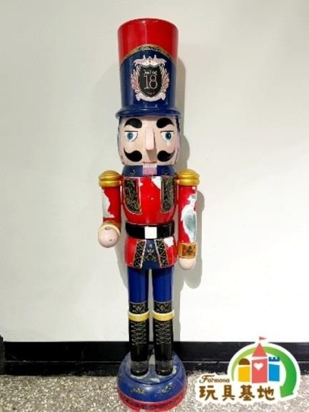 | 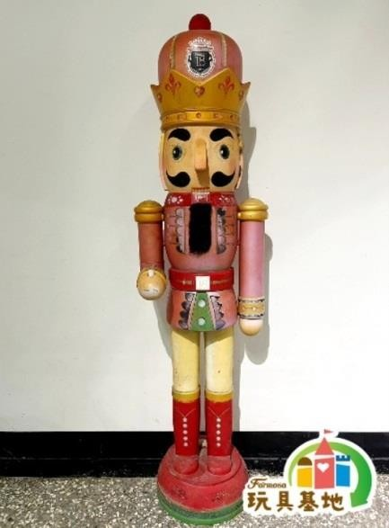 | 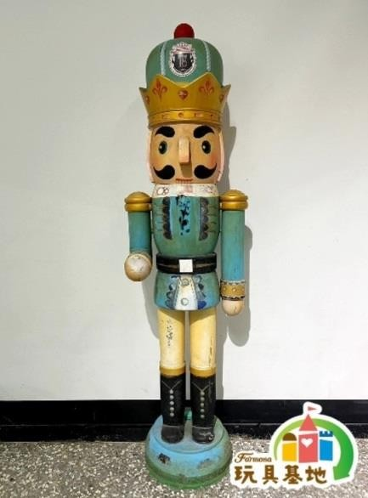
胡桃鉗 1 | 胡桃鉗 2 | 胡桃鉗 3

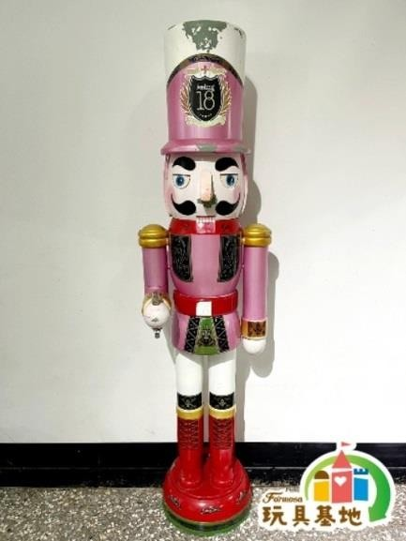 | 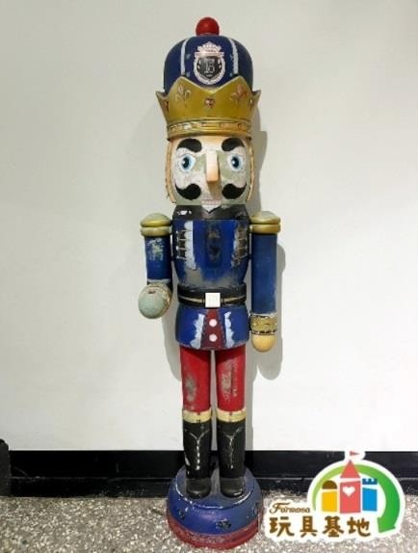 | 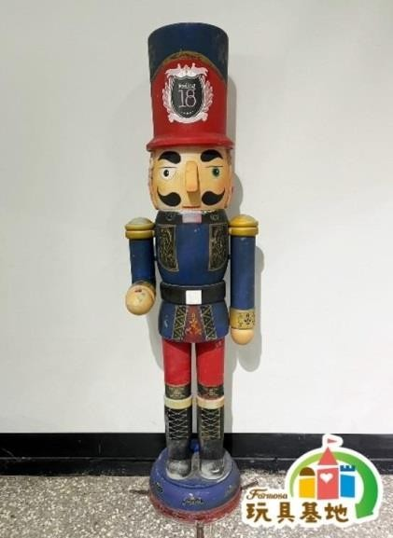
胡桃鉗 4 | 胡桃鉗 5 | 胡桃鉗 6
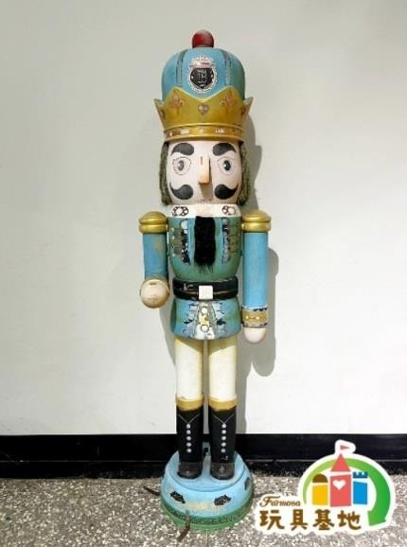 | 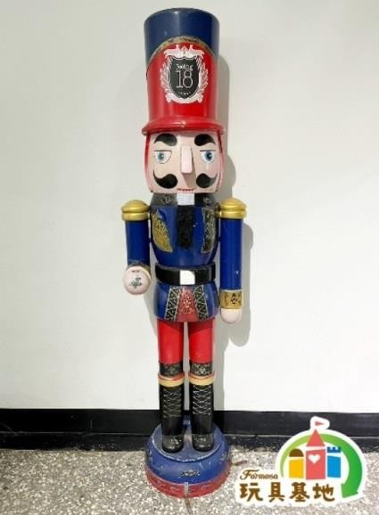 | 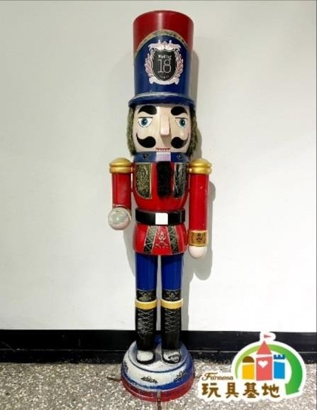
胡桃鉗 7 | 胡桃鉗 8 | 胡桃鉗 9

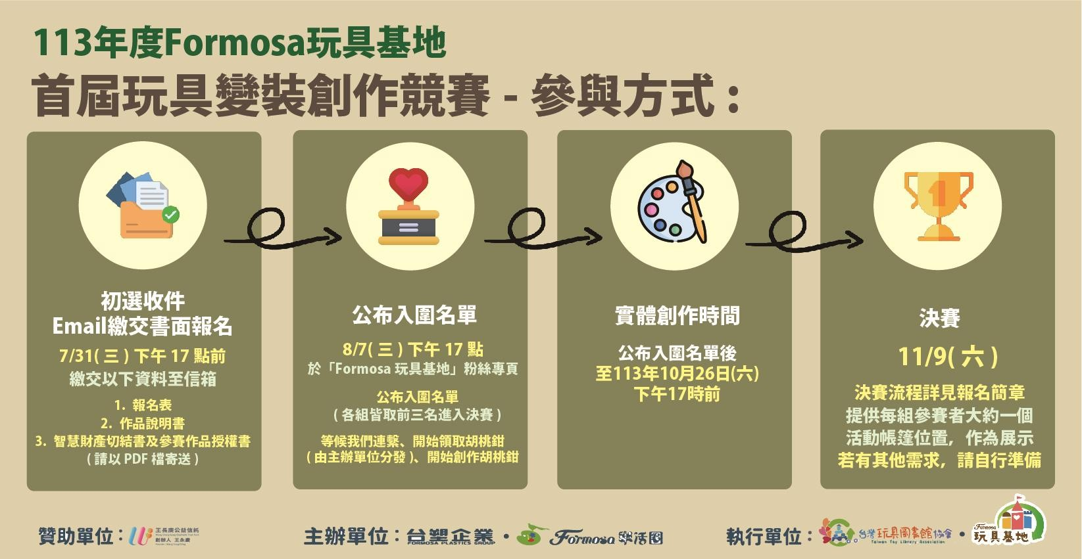

附件一

113 年度 Formosa 玩具基地首屆玩具變裝創作競賽 報名表
報名組別 | □比較小的青年組 □微微的青年組 比較大的青年組
報名組別 | □個人 □團體隊伍(參賽人數 人)
指導教師 1 |  | 指導教師 2
聯絡電話 |  | 聯絡電話
服務單位/  職稱 |  | 服務單位/  職稱
參賽者姓名(一) |  | 聯絡電話 | 市 話:
電子信箱 |  | 聯絡電話 | 手 機:
學校系所
參賽者姓名(二) |  | 聯絡電話 | 市 話:
電子信箱 |  | 聯絡電話 | 手 機:
學校系所
參賽者姓名(三) |  | 聯絡電話 | 市 話:
電子信箱 |  | 聯絡電話 | 手 機:
學校系所
參賽者姓名(四) |  | 聯絡電話 | 市 話:
電子信箱 |  | 聯絡電話 | 手 機:
學校系所

1

附件二

113 年度 Formosa 玩具基地首屆玩具變裝創作 作品說明書
作品名稱
設計理念
(字數不限)
創作媒材
(不限一項)
作品示意圖 | 以下方四圖檔為主，完成作品設計示意圖。

2

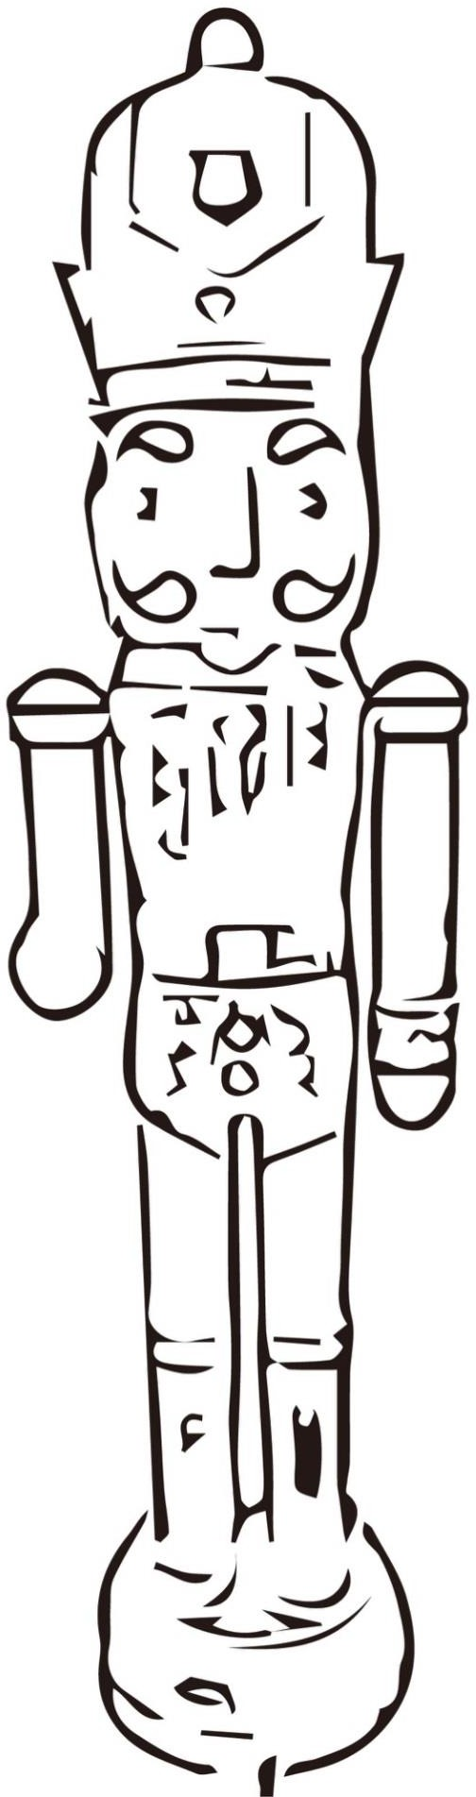

3

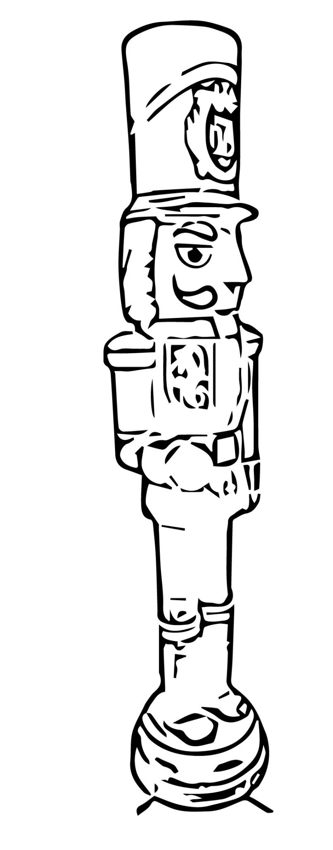

4

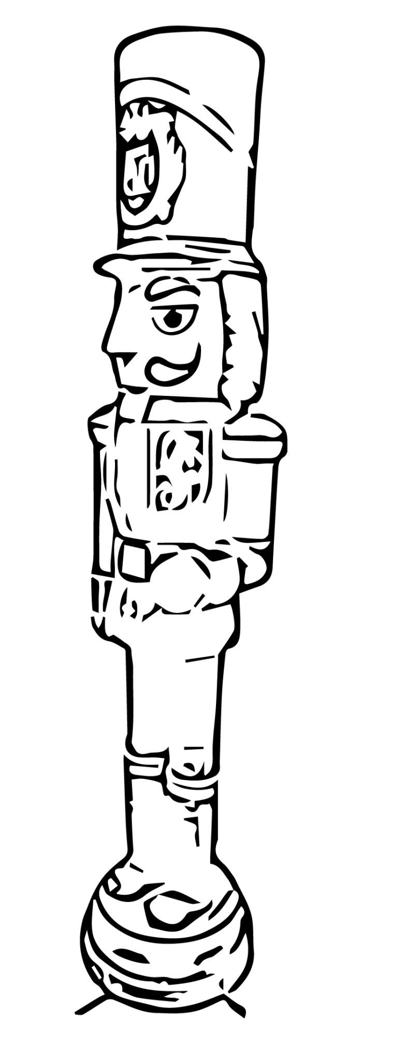

5

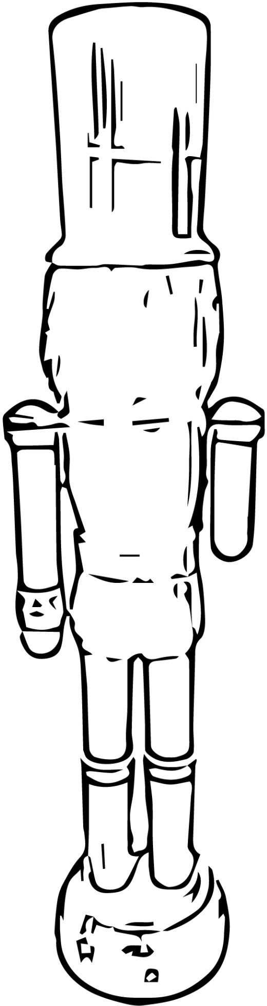
6

附件三

113 年度 Formosa 玩具基地首屆玩具變裝創作競賽智慧財產切結書暨參賽作品授權書

本人 參加台塑企業暨王長庚公益信託、Formosa 樂活圈主辦之 113 年度Formosa 玩具基地首屆玩具變裝創作競賽活動，同意授權其參賽作品供主辦單位印製、影音等方式紀錄並得以公開展示。其參與選拔之作品未涉及抄襲，如有抄襲情事，得由主辦單位取消參賽及得獎資格，並收回所得獎狀及創作獎勵金，本人無任何異議，放棄先訴抗辯權。

此致 台塑企業暨王長庚公益信託、Formosa 樂活圈

立書人： （親自簽名） 身分證字號： □□□□□□□□□□ 出生年月日： 年 月 日
授權人(家長/監護人)： （親自簽名）

中 華 民 國 年 月 日

7

